Załącznik nr 1
nr do postępowania EZ/2080/2025/MR

……………………………………….

(pieczęć firmowa Wykonawcy)

FORMULARZ OFERTOWY
Wykonawca:
….............……………………………………………………………………………...…………………………………………………………………………….……………………………………………………………………………………………………………………………………………………………….………
Regon: ……………................…………… NIP: ..............…………………………....
Telefon: ………………......................…… Fax: ………...............................................
e-mail: ……………………………………

W odpowiedzi na zaproszenie do złożenej oferty na wykonanie usługi:
- Dostawa 6 500 szt. Bratków wielkokwiatowych
- Termin realizacji w okresie: od 24.03.2025 r. do dnia 11.04.2025 r.
Niniejszym składam ofertę i oferuję realizację ww. przedmiotu zamówienia za cenę:

Cena ofertowa brutto zamówienia:* ……..………………....…………… PLN

Słownie (brutto): …………………………………………………………………………………………………………………………………….……….. PLN

Ww. cena ofertowa obliczona została wg poniższej tabeli:
Dopuszcza się kolory zamienne po konsultacji z zamawiającym (za wyjątkiem pomarańczowego)
Lp. | Opis dostawy | Zdjęcie przykładowe | Kolor | Ilość | Wartość 1 szt. brutto [zł] | Wartość brutto [zł]  ilość x wartość 1 szt.
Kol. 1 | Kol. 2 | Kol. 3 | Kol. 4 | Kol. 5 | Kol.6 | Kol.7
1. | Bratek wielkokwiatowy |  | Błękitny z oczkiem | 1 200 szt. | …………………….. | ……………………..
2. | Bratek wielkokwiatowy |  | Żółty z oczkiem | 1 200 szt. | …………………….. | ……………………..
3. | Bratek wielkokwiatowy |  | Biały z oczkiem | 1 000 szt. | …………………….. | ……………………..
4. | Bratek wielkokwiatowy |  | Błękitny | 1 000 szt. | …………………….. | ……………………..
5. | Bratek wielkokwiatowy | 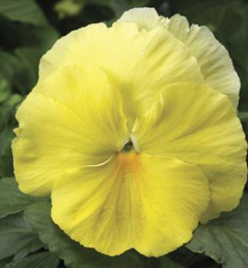 | Cytrynowy | 400 szt. | …………………….. | ……………………..
6. | Bratek wielkokwiatowy |  | Pomarańczowy | 700 szt. | …………………….. | ……………………..
7. | Bratek wielkokwiatowy | 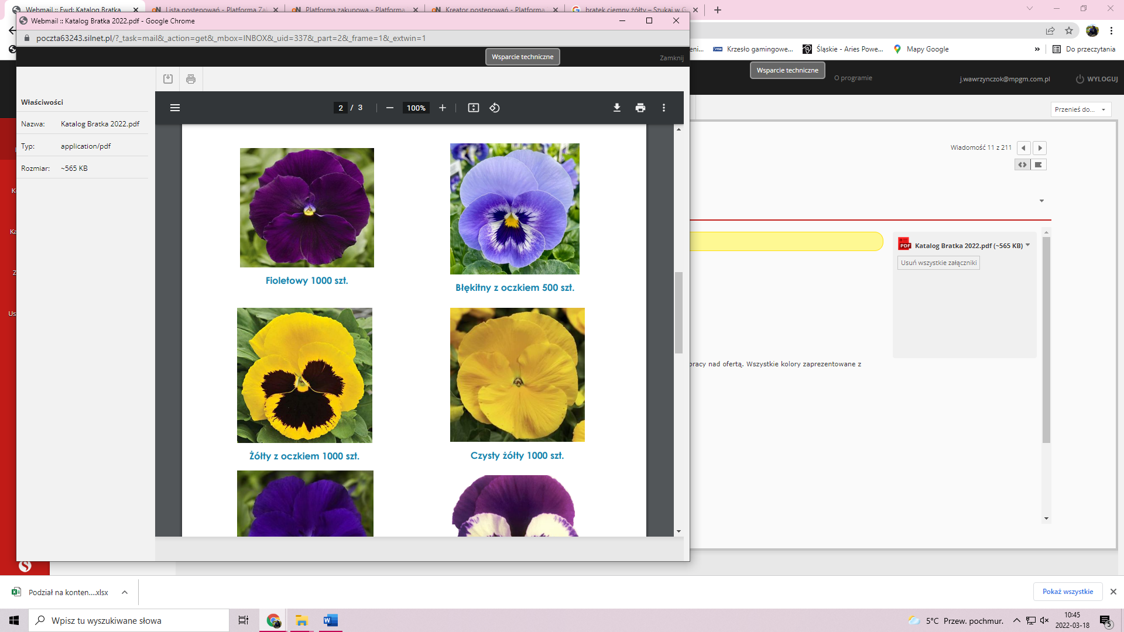 | Czysty żółty | 1 000 szt. | …………………….. | ……………………..
 | Suma: | 6 500 szt.
W tym całościowa:
kwota netto: …………………..………………………………….
stawka VAT [%]: ……………………..………………………….
kwota VAT: ……..………………...……………………….
Termin dostawy: 24.03.2025r. - 11.04.2025 r. (w zależności od warunków atmosferycznych).
Miejsce dostawy: Ruda Śląska 41-700, ul. Janasa 13a.
Termin płatności: 30 dni od daty wpływu faktury.
Gwarancja: 24h od daty dostawy.

UWAGA: Cena ofertowa i ceny jednostkowe muszą być podane do dwóch miejsc po przecinku, cyfrowo we wskazanych pozycjach.

…………………………………………………………………………………………
(podpis wraz z pieczątką osoby/osób uprawnionej/ych do reprezentowania Wykonawcy)

